Задание «Создаем рабочую программу»
Тема: «Обыкновенные дроби», 5 класс
Элемент содержания | Виды деятельности учащихся |  |  |  | Проверяемый результат | Контролируемый результат
 | предметные | метапредметные | функциональная грамотность | воспитательный аспект
1.Дробь. | Читать и записывать обыкновенные дроби.  Изображать обыкновенные дроби точками на координатной прямой.  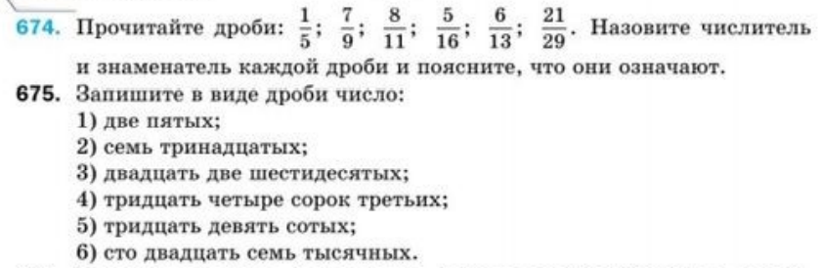 | Моделировать в графической, предметной форме, с помощью компьютера понятия, связанные с обыкновенной дробью.  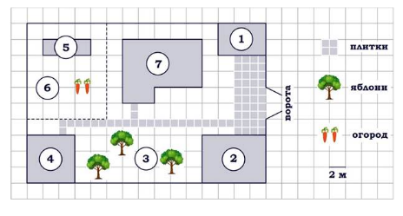  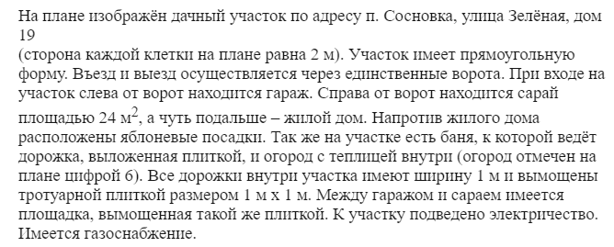 | Распознавать истинные и ложные высказывания о дробях  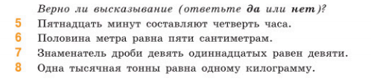 | Знакомиться с историей развития арифметики  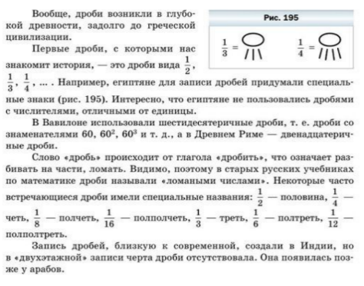  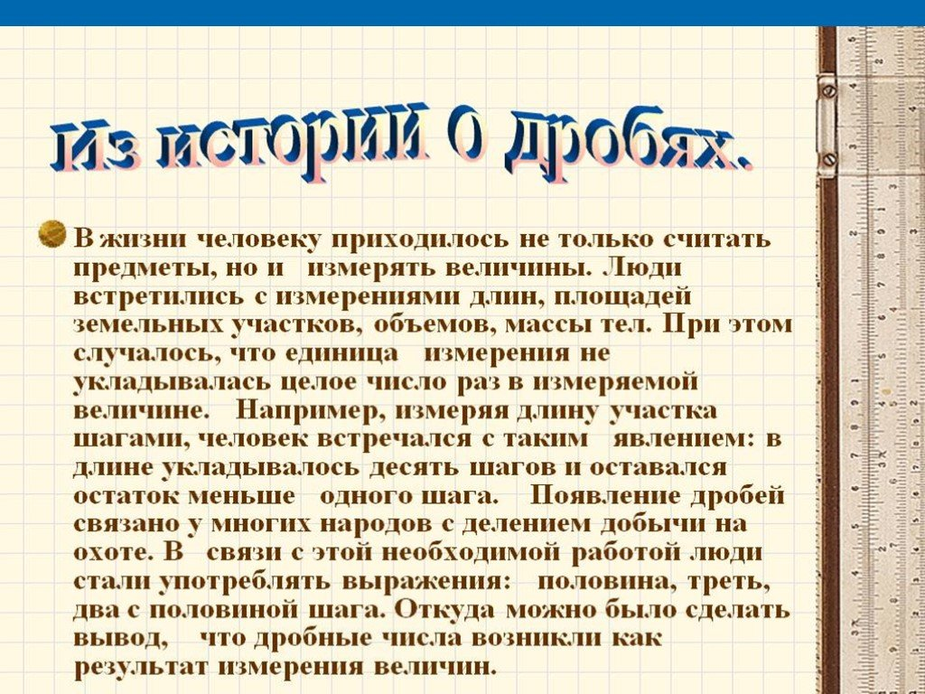 | Понимать и правильно употреблять термины, связанные с обыкновенными дробями.  Соотносить точку на координатной (числовой) прямой с соответствующим ей числом.  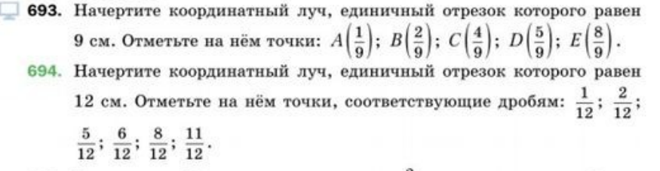 | Соотносить точку на координатной (числовой) прямой с соответствующим ей числом.  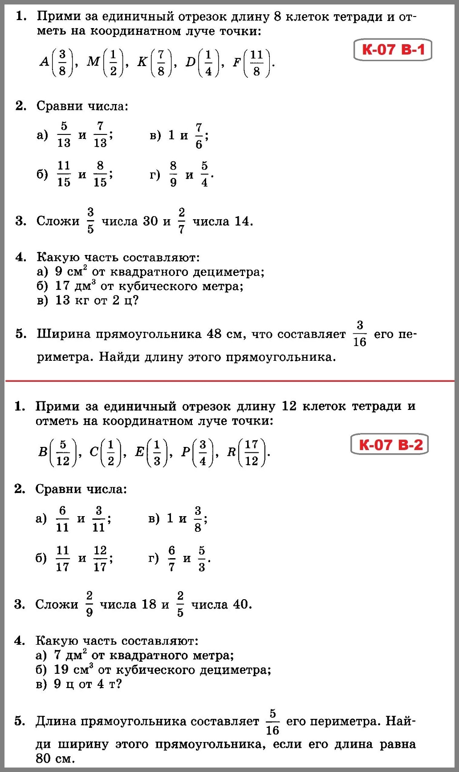
 |  | 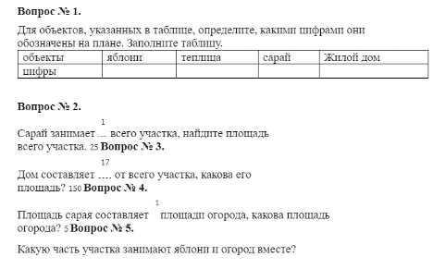  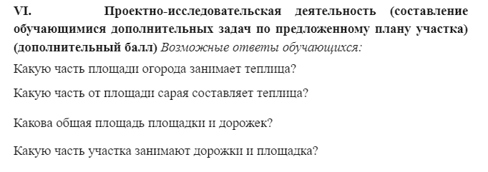  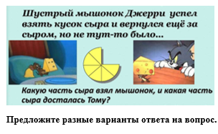 |  |  | 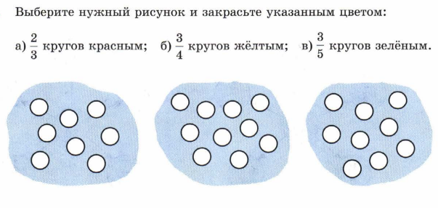  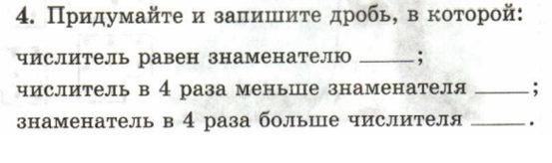
2.Правильные и неправильные дроби. |  |  | Распознавать истинные и ложные высказывания о дробях, приводить примеры и контрпримеры, строить высказывания и отрицания высказываний |  | Понимать и правильно употреблять термины, связанные с обыкновенными дробями. | Понимать и правильно употреблять термины, связанные с обыкновенными дробями.
 |  |  | 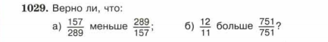 |  | 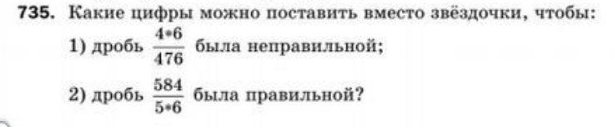  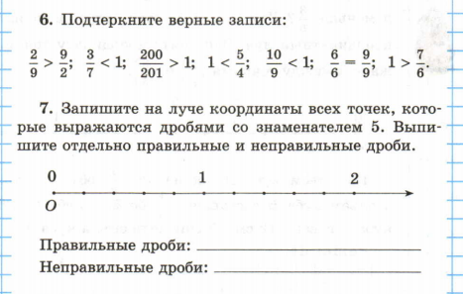  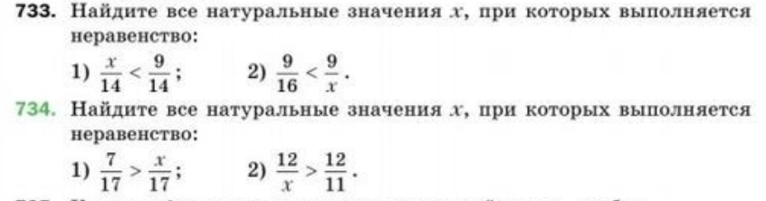 | 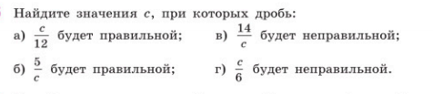
3.Основное свойство дроби. | Формулировать, основное свойство дроби; использовать основное свойство дроби для сокращения дробей и приведения дроби к новому знаменателю. | Извлекать, анализировать, оценивать информацию, представленную в разных источниках | Моделировать в графической, предметной форме, с помощью компьютера понятия и свойства, связанные с обыкновенной дробью.  Распознавать истинные и ложные высказывания. |  | Использовать основное свойство дроби для сокращения дробей и приведения дроби к новому знаменателю.
 | 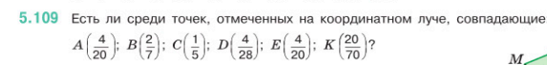  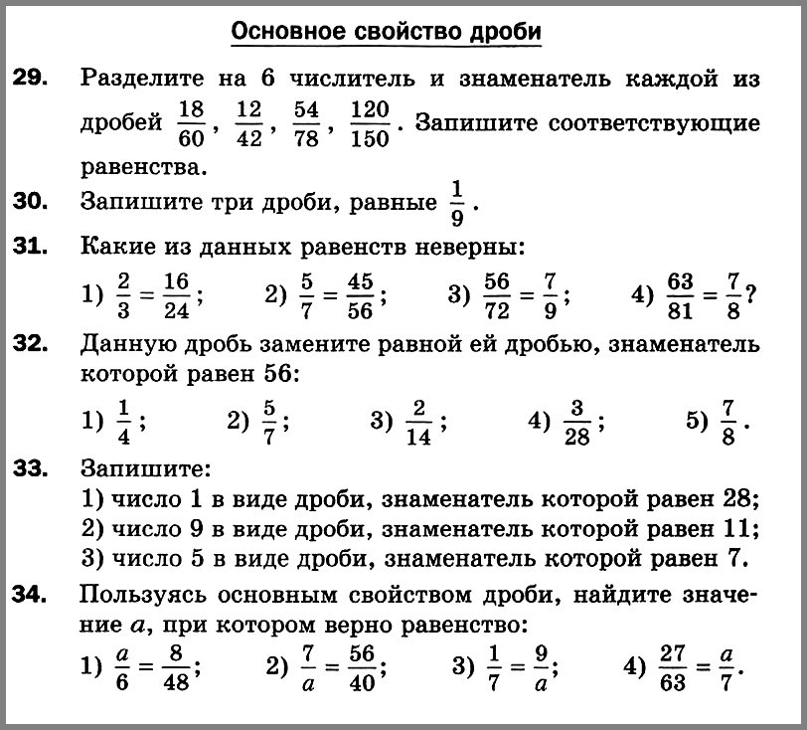 | 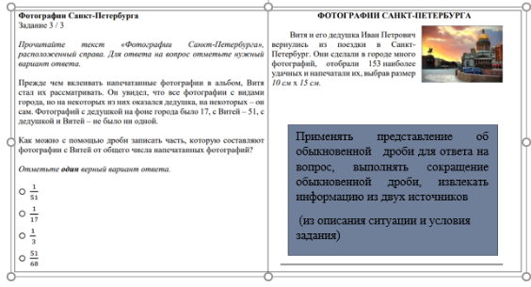 | 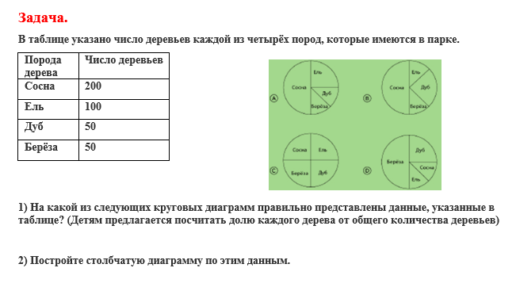 |  | 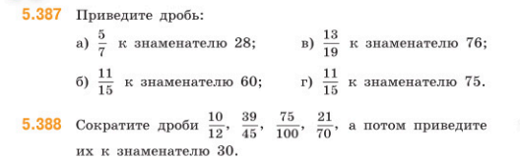
4.Сравнение дробей. | Сравнивать обыкновенные дроби.  Использовать координатную прямую для сравнения дробей. | Предлагать, обосновывать и обсуждать способы упорядочивания дробей. | Распознавать истинные и ложные высказывания о дробях.  Извлекать, анализировать информацию, представленную в графическом виде. |  | Сравнивать в простейших случаях обыкновенные дроби.  Соотносить точку на координатной (числовой) прямой с соответствующим ей числом. | Сравнивать в простейших случаях обыкновенные дроби.  Соотносить точку на координатной (числовой) прямой с соответствующим ей числом.
 | 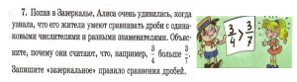  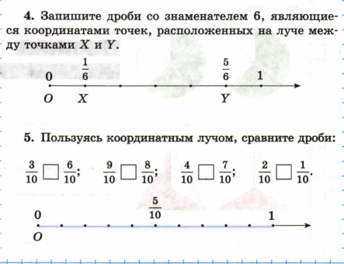  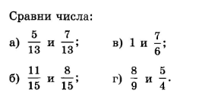 | 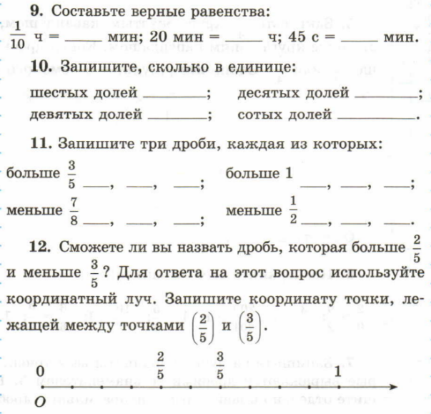  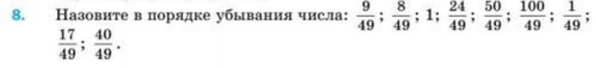  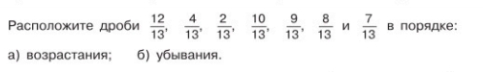 | 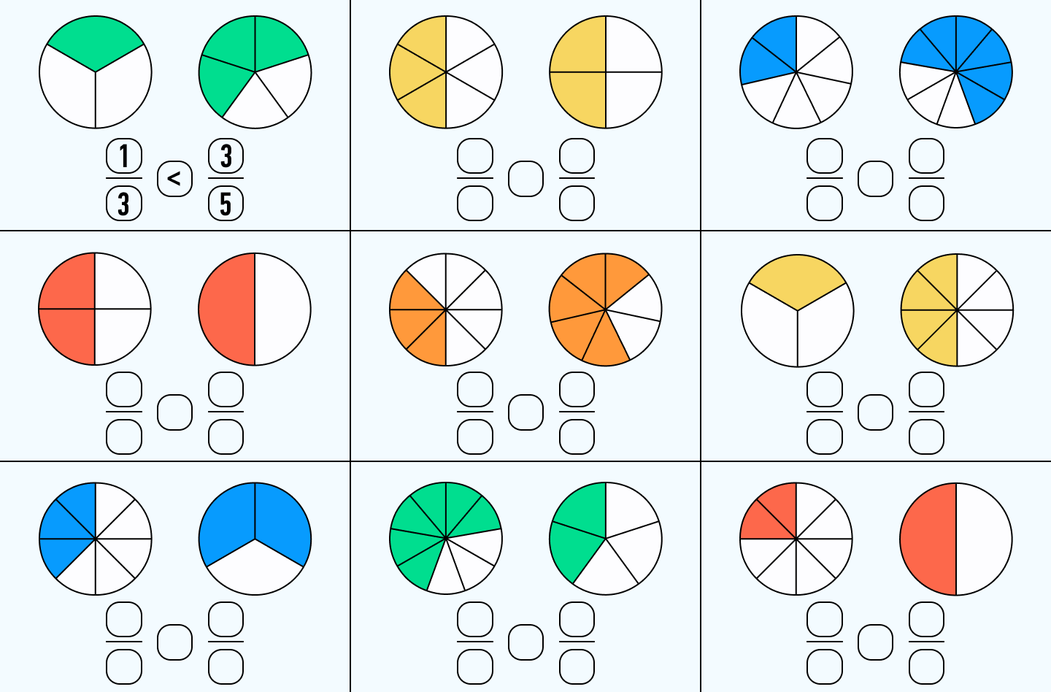  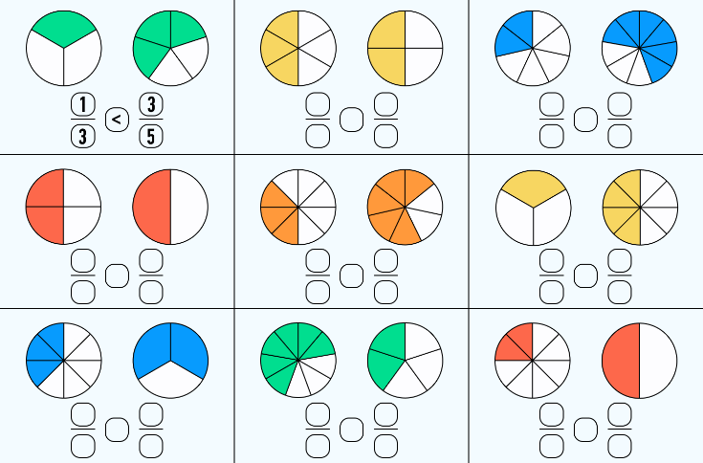  Запишите, каким дробям соответствуют закрашенные части круга. Сравните полученные дроби.  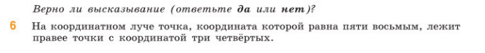  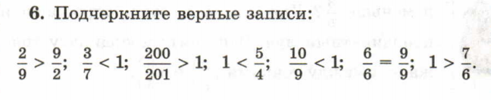 |  | 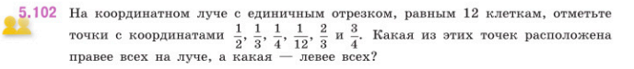  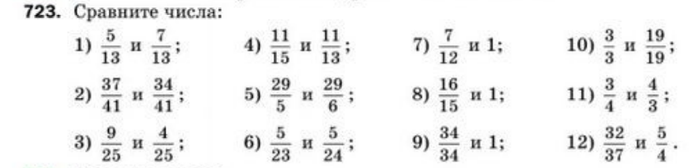 | 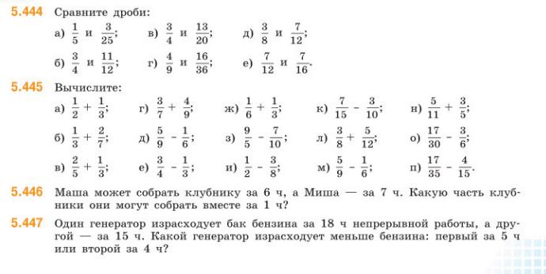
5.Сложение и вычитание обыкновенных дробей. | Выполнять арифметические действия с обыкновенными дробями. Применять свойства арифметических действий для рационализации вычислений.  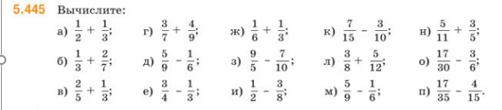 | Проводить исследования свойств дробей, опираясь на числовые эксперименты (в том числе с помощью компьютера), предлагать и применять приемы проверки вычислений.  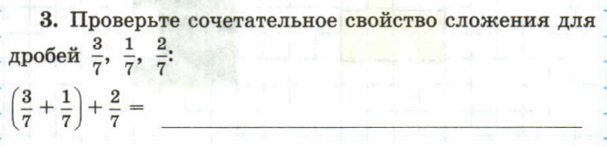  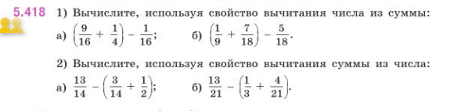  Сравните полученные результаты, выполнив вычисления, соблюдая порядок действий. | Выполнять прикидку и оценку результата вычислений.  На вопрос о том, как он проводит время в течение суток, Ваня сказал: «1/3 часть суток я сплю, ¼ часть – нахожусь на занятиях в школе, 1/6 часть – делаю домашнее задание, 1/8 – помогаю по дому, 1/12 – читаю художественную литературу, 1/24 часть суток я играю в игры на компьютере, а 1 час я гуляю с друзьями». Оцените результат вычислений Вани.  Чтобы вы посоветовали Ване? |  | Выполнять арифметические действия с обыкновенными дробями в простейших случаях.  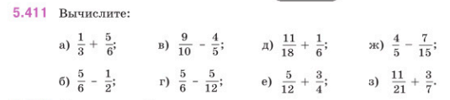  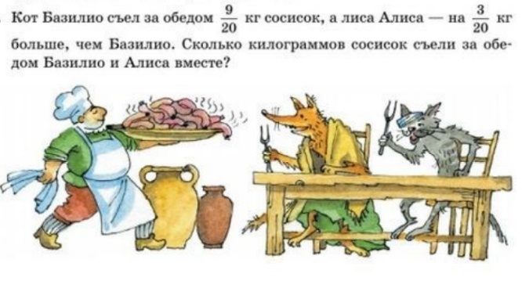 | Выполнять арифметические действия с обыкновенными дробями в простейших случаях.  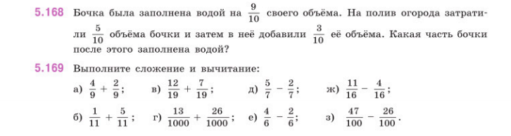
6.Смешанная дробь. | Представлять смешанную дробь в виде неправильной дроби и выделять целую часть из неправильной дроби. |  |  |  | Понимать и правильно употреблять термины, связанные с обыкновенными дробями  Выполнять арифметические действия с обыкновенными дробями в простейших случаях
 | 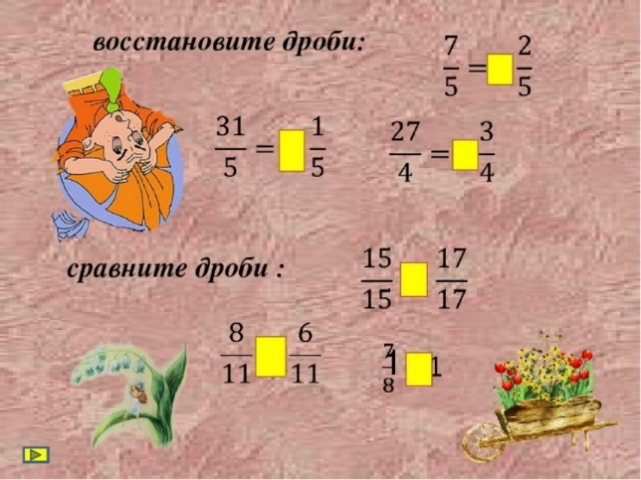 |  |  |  | 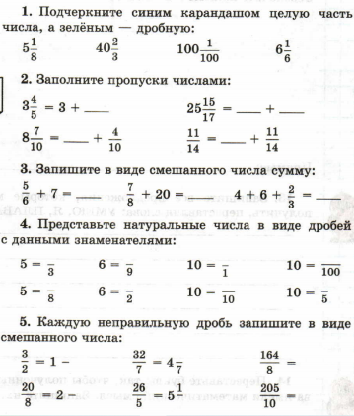  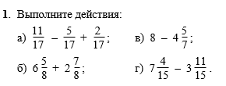
7.Умножение и деление обыкновенных дробей; взаимно-обратные дроби. | Выполнять арифметические действия с обыкновенными дробями. Применять свойства арифметических действий для рационализации вычислений. |  | . |  | Выполнять арифметические действия с обыкновенными дробями в простейших случаях | Выполнять арифметические действия с обыкновенными дробями в простейших случаях
 | 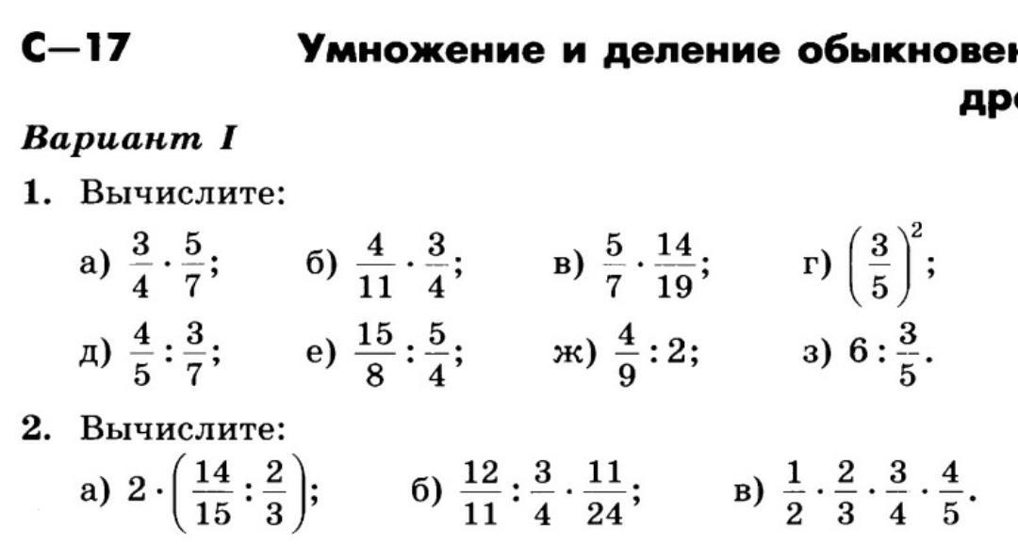 |  |  |  | 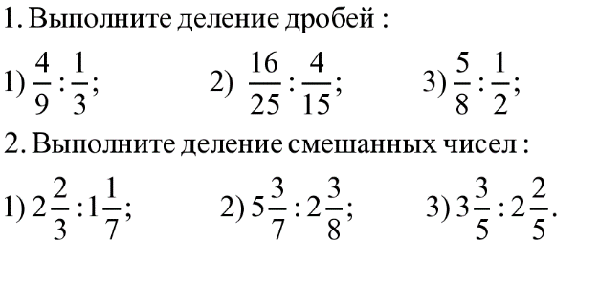 | 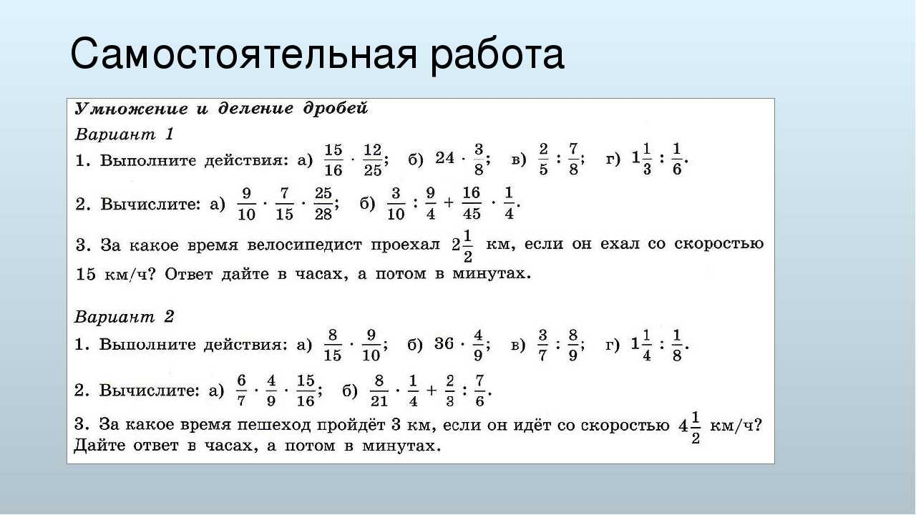
8.Решение текстовых задач, содержащих дроби. | Решать текстовые задачи, содержащие дробные данные.  Решать задачи, содержащие зависимости, связывающие величины: скорость, время, расстояние; цена, количество, стоимость. | Моделировать ход решения задачи с помощью рисунка, схемы, таблицы.  Использовать краткие записи, схемы, таблицы, обозначения при решении задач. | Приводить, разбирать, оценивать различные решения, записи решений текстовых задач. |  | Извлекать, анализировать, оценивать информацию, представленную в таблице, на столбчатой диаграмме, интерпретировать представленные данные, использовать данные при решении задач.  Решать текстовые задачи арифметическим способом и с помощью организованного конечного перебора всех возможных вариантов.  Пользоваться основными единицами измерения: цены, массы, расстояния, времени, скорости; выражать одни единицы величины через другие.
 | 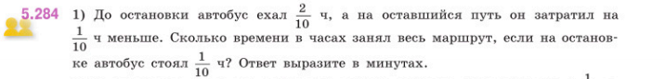  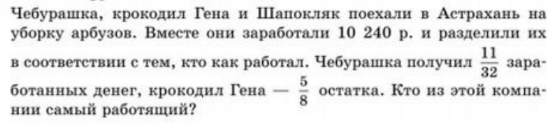 | Составьте краткую запись условия задачи и схему по условию задачи  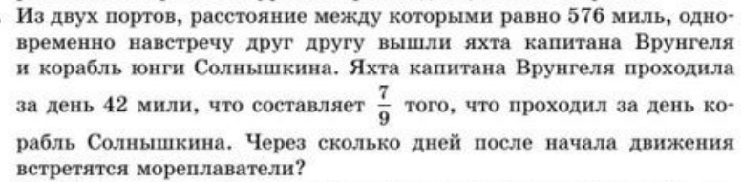 | 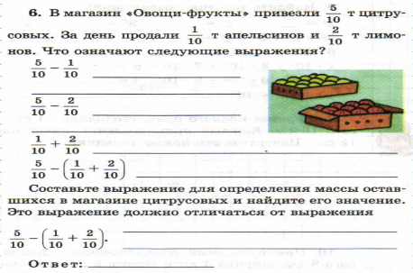 |  | 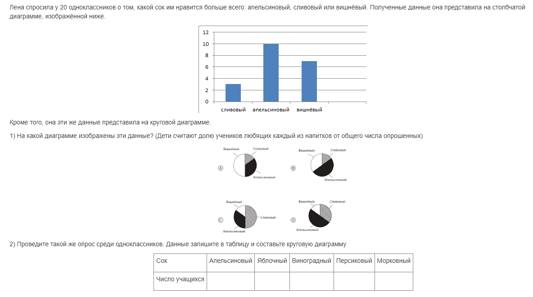  Ира спросила 20 своих одноклассников о том, какой сок они больше любят и отразила результаты на столбчатой диаграмме. Запишите какие дроби отражают эти результаты.  Эти результаты отражены и на круговой диаграмме.  Какая из них соответствует результатам опроса?
9.Основные задачи на дроби. | Решать текстовые задачи на нахождение части целого и целого по его части | Выявлять их свойства и различия.  Критически оценивать полученный результат, осуществлять самоконтроль, проверяя ответ на соответствие условию, находить ошибки. |  |  | Решать текстовые задачи арифметическим способом.  Извлекать, анализировать, оценивать информацию, представленную в таблице, на столбчатой диаграмме, интерпретировать представленные данные, использовать данные при решении задач. | Решать текстовые задачи  Решать задачи, содержащие зависимости, связывающие величины: скорость, время, расстояние; цена, количество, стоимость.
 | 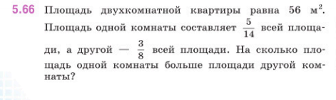  Определите количество учеников в классе, если 3/8 всех учеников увлекаются математикой, 1/8 историей, 2/8 географией, а остальные 7 человек – биологией. | 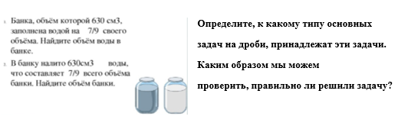 |  |  | 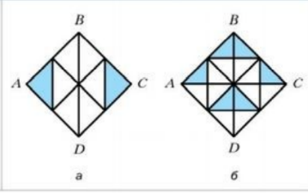  Сторона квадрата равна 8 см. Найдите площадь закрашенных частей фигуры на каждом из рисунков.  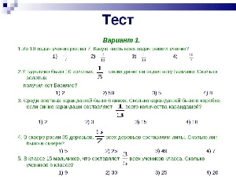  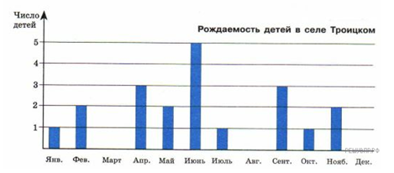  Определите по диаграмме долю детей, родившихся в каждое из времен года. Когда родилось больше детей: зимой или летом? Результат сравнения запишите с помощью обыкновенных дробей. | 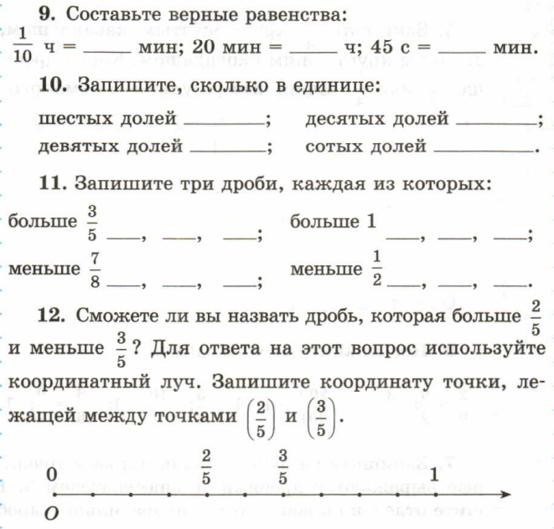  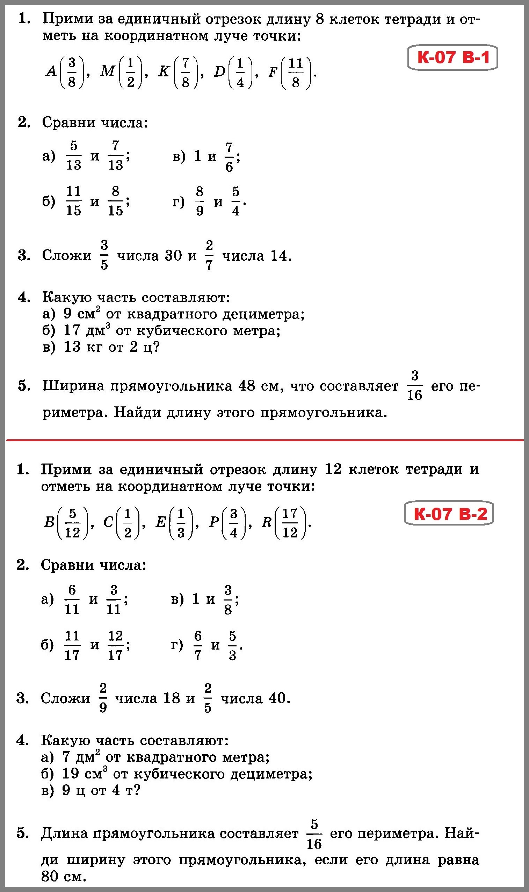  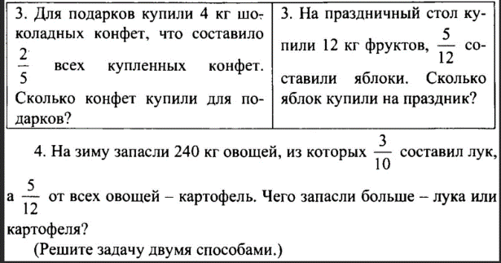
10.Применение букв для записи математических выражений и предложений | Формулировать, записывать с помощью букв основное свойство дроби, другие математические предложения. |  |  | Знакомиться с историей развития арифметики.
 | Записать с помощью букв: основное свойство дроби; правило сложения и вычитания дробей с одинаковыми знаменателями, правило умножения и деления обыкновенных дробей. |  |  | 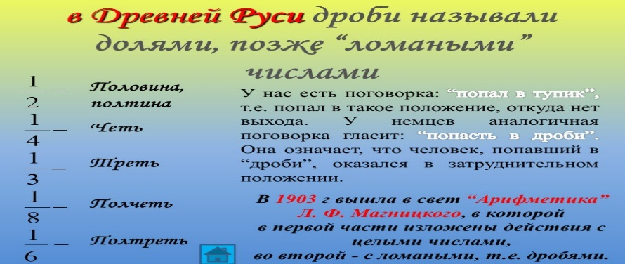  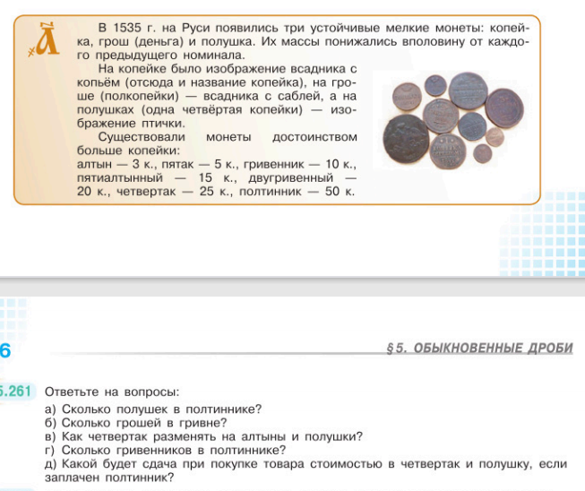

ДОКУМЕНТ ПОДПИСАН
ЭЛЕКТРОННОЙ ПОДПИСЬЮ
СВЕДЕНИЯ О СЕРТИФИКАТЕ ЭП
Сертификат 00A7F19604164E707E55672B2E26A42951
Владелец Золотуева Ксения Антоновна
Действителен: С 23.07.2024–16.10.2025

